加古川市の図書館 こどもしんぶん 2026年9月号

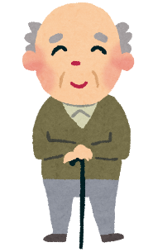
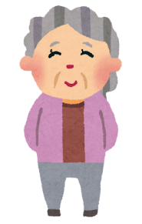

すてきなおじいさんおばあさん

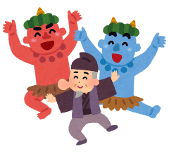
こぶじいさま
赤羽 末吉 画 松居 直 再話 福音館書店 Ｅ－ア
むかし、ひたいにおおきなこぶのあるじいさまがいました。あるひ、じいさまがやまできをきっているうちに、ひがくれて、かえれなくなりました。そこで、おどうにとまることにします。するとよなかにやまおくから、おにどもがやってきて、おどうのまわりをぐるぐるとりまいて、うたいはじめました。こぶじいさまは、はじめはこわくてだまってみていましたが、だんだんじっとしていられなくなり、おにどものうしろでおどりだしました。


奉還町ラプソディ
村中 李衣 作 ＢＬ出版 ９１３－ム
岡山県に引っこしてきたさとしは、奉還町商店街にあるまんじゅう屋の息子、あつしと友だちになります。二人は夏休みに、雑貨屋のナミさんと「思い出の明太子」を探すため、博多までいくことになりました。ナミさんは、連れ合いのゲンじいちゃんが亡くなってから食欲がなくなっていました。ところが突然、昔じいちゃんが買ってきてくれた博多の明太子が食べたいと言い出したのです。

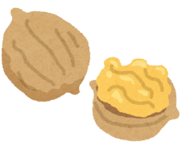
ちいさなふたりのいえさがし
たかお ゆうこ さく 福音館書店 Ｅ－タ
ちいさなちいさなくるみのいえに、ちいさなちいさなおじいさんとおばあさんがすんでいました。あるあさ、そらからおおきなひょうがふってきて、くるみのいえはこなごなにこわれてしまいます。こまったふたりは、にもつをかごのなかにつめ、あたらしいいえをさがしにでかけました。たんぽぽのわたげにつかまって、そらにとびあがると、ついたところはいちごばたけでした。

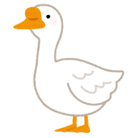
あたまをつかった小さなおばあさん
ホープ・ニューウェル 作 松岡 享子 訳 福音館書店 ９３３－ニ
とてもじょうずにあたまをつかう小さなおばあさんがいました。おばあさんは、お金がかかるはねぶとんのかわりに、がちょうを十二わって、そのはねではねぶとんをつくることにします。しかし、はねをむしったら、がちょうたちがさむくなってしまいます。そこで、おばあさんは、ぬれタオルであたまをしっかりしばっていすにすわり、はなのよこにひとさしゆびをあてて、目をつぶりました。

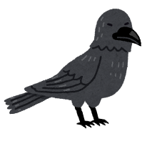
ドングリ山のやまんばあさん
富安 陽子 作 理論社 ９１３－ト
ドングリ山のてっぺんに、やまんばあさんという、山姥が住んでいました。年は２９６歳ですが、オリンピック選手よりも元気で、プロレスラーよりも力持ちです。夏の初めの朝、一羽のカラスがやってきて、三羽のぼうやたちの子守りをしてもらえないかとやまんばあさんにたのみました。気前のいいやまんばあさんは、子守りをひき受けます。

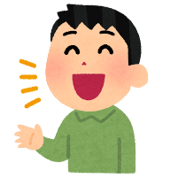
いいわけはつづくよどこまでも
岡田 淳 作 偕成社 ９１３－オ
おじいちゃんは、近くのアパートにひとりでくらしています。おとうさんとおかあさんは仕事で家にはいないから、学校がおわったら、ぼくはおじいちゃんのアパートにいきます。そしておじいちゃんに学校であったことを話します。ぼくの話をきいたおじいちゃんは、小学校のときの友だちに、おもしろいいいわけをする子がいたと話しはじめました。

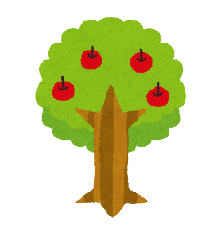
リンゴの木の上のおばあさん
ミラ＝ローベ 作 塩谷 太郎 訳 学研 ９４３－ロ
アンディにはおばあさんがいないので、くやしい思いをしていました。アンディがおかあさんに、どうしておばあちゃんがいないのかきくと、写真を見せてくれました。そのあとアンディが庭のリンゴの木にのぼると、写真のおばあさんがとつぜんあらわれます。おばあさんは手さげからきっぷをとりだし、アンディをゆうえん地につれていってくれました。

